

Estado do Rio Grande do Sul

CÂMARA MUNICIPAL DE VEREADORES DE TRÊS PASSOS

RESOLUÇÃO DE MESA Nº 11/20

Altera o art. 2º da Resolução de Mesa nº 10, de 2020, a qual estabeleceu medidas complementares de prevenção ao contágio pelo novo coronavírus (COVID-19), prorrogando o prazo de suspensão do expediente externo da Câmara Municipal.

A Mesa Diretora da Câmara Municipal de Vereadores de Três Passos, Estado do Rio Grande do Sul, no uso de atribuições que lhe são asseguradas pela legislação em vigor, F A Z S A B E R que promulga a seguinte:

Art. 1º O Art. 2º da Resolução nº 10, de 2020, vigerá com a seguinte redação:
“Art. 2º Fica suspenso até o dia 17/04/2020 o expediente externo (atendimento ao público) da Câmara de Vereadores de Três Passos.”

Art. 2º Esta Resolução de Mesa entra em vigor na data de sua publicação.

Três Passos, 3 de abril de 2020.

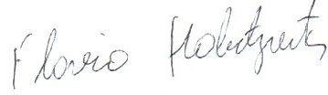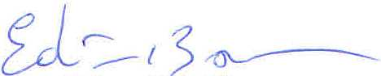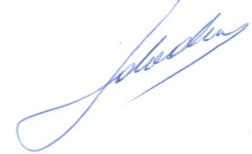
Flávio Habitzreiter Edivan N. Baron Ido V. Rhoden
Presidente Vice-Presidente Secretário

